Labor-Übung zu Firewall
Die Labor-Übung basiert auf der Linux-Firewall 1) iptables.
HINWEIS: Es sollten KEINE Filter auf der Schnittstelle eth0 (graue Schnittstelle) konfiguriert werden, da so u.U. die Verbindung zum raumserver unterbrochen wird (z.B. INPUT-chain wird auf DROP gesetzt und damit keine Pakete mehr von außen angenommen).

Einführung in Firewall-Regeln
Bei einer Firewall ist die Reihenfolge der Regeln eines Regelwerks von wichtiger Bedeutung. Besonders dann, wenn das Regelwerk der Firewall aus sehr vielen Regeln besteht. AUFGABEN: 1. Überlegen Sie sich warum die Reihenfolge der Regeln wichtig ist. Was kann passieren, wenn die Reihenfolge falsch ist?
2. Denken Sie sich ein Beispiel aus in dem die Problematik deutlich wird. Notieren Sie Ihr Beispiel in einer sinnvollen Syntax.
3. Ihnen liegt ein Regelsatz vor. Bringen Sie die nachfolgenden Regeln in eine sinnvolle Reihenfolge.
Regelsyntax:
Nr | Chain | Dest IP | Source IP | Protocol | Dest Port | Source Port | Action
 | FORWARD | any | any | any | any | any | DROP
 | FORWARD | any | any | tcp | any | 21 | DROP
 | FORWARD | 172.17.64.5 | ftp-server | tcp | any | 21 | ALLOW
 | FORWARD | any | any | tcp | any | 80 | ALLOW
 | FORWARD | 192.168.200.2 | ftp-server | tcp | any | 80 | DROP
 | OUTPUT | any | local-lan | any | any | any | DROP
 | INPUT | 192.168.0.15 | 192.168.0.1 | any | any | any | ALLOW
 | INPUT | any | 192.168.0.1 | tcp | any | 80 | DROP
HINWEIS: ftp-server steht für eine IP-Adresse und local-lan für eine Netzadresse. Die Chains werden im Kapitel Grundlagen iptables erklärt.
4. Erstellen Sie ein Struktogramm für eine Firewall mit folgendem Regelsatz:
- Blocke alle eingehenden Verbindungen der IP-Adresse 172.16.43.12
- Erlaube alle Verbindungen der IP-Adresse 10.3.14.2
- Blocke alle ftp-Verbindungen. (ftp verwendet Port 21)
- Erlaube alle http-Verbindungen. (http verwendet Port 80)
- CATCH ALL: Verwerfe das Paket.

Grundlagen iptables
In der folgenden Übung sollen Sie mit dem Programm iptables verschiedene Regeln für eine lokale IP Firewall erstellen und testen. Das Programm iptables ist ein Programm zum Festlegen von Regeln für die Firewall Netfilter. Die in dieser Übung benutzen Regeln dienen dazu einen lokalen Rechner vor unerwünschtem Zugriff über das Netzwerk zu schützen.
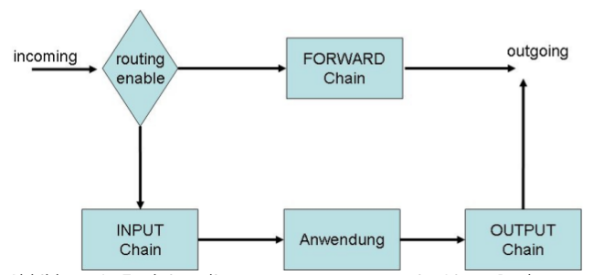 Funktionsdiagramm von ''iptables'' im Linux-Rechner
Das Programm iptables kennt zunächst drei sogenannte Chains2)
- INPUT → Ziel ist der eigene PC → Destination-IP eine eigene Adresse
- OUTPUT → Absender ist der eigene PC → Source-IP eine eigene Adresse
- FORWARD → Ziel/Absender ist ein fremder PC → IPs sind fremde Adressen
Die Regeln pro Chain werden nacheinander von oben nach unten mit den entsprechenden Feldern der Paketheader verglichen. Die erste zutreffende Regel bestimmt dann die weiteren Aktionen. Dies können entweder vordefinierte Aktionen wie z.B. DROP oder ALLOW sein, oder es kann zu einer weiteren Überprüfung in eine selbstdefinierte Chain gesprungen werden. Falls keine Regel zutrifft, wird das Paket gemäß der Default-Policy behandelt. Als Default-Policy wird üblicherweise eine Aktion wie DROP oder ACCEPT konfiguriert.
Im Default-Zustand nach dem Booten des Rechners sind alle Filterregeln gelöscht und die Default- Policy der Filter lässt alle Pakete passieren. Das Listing der Regeln sieht wie folgt aus:
sudo iptables -L
Chain INPUT (policy ACCEPT)
Chain FORWARD (policy ACCEPT)
Chain OUTPUT (policy ACCEPT)

Beispiel zur Syntax von iptables
HINWEIS: Der iptables-Befehl greift in die Netzinfrastruktur ein, daher sind hierzu administrative Rechte notwendig. Vergessen Sie also nicht sudo dem iptables-Befehl voranzustellen oder dauerhaft mit sudo -s in den root-Modus gewechselt werden!
Listing der aktuell eingestellten Regeln:
iptables -L
Einstellung der Default-Policy der Output-Chain:
iptables -P OUTPUT ACCEPT
Löschen aller Regeln (löscht nicht die Default-Policies):
iptables -F
Alle Pakete von 1.1.1.1 nach 2.2.2.2 sollen in der input-Chain abgeblockt werden:
iptables -A INPUT -s 1.1.1.1 -d 2.2.2.2 -j DROP
Alle UDP-Pakete sollen in der input-Chain abgeblockt werden und es soll ein ICMPUnreachable zurückgesendet werden:
iptables -A INPUT -p udp -j REJECT
Alle TCP-Pakete von Port 116 sollen in der output-Chain durchgelassen werden:
iptables -A OUTPUT -p tcp --sport 116 -j ACCEPT
Das –j steht für „jump“. Hier kann zu weiteren selbstdefinierten Chains gesprungen werden oder explizit die Aktion angegeben werden. Erstellt eine neue Chain:
iptables –N NamederneuenChain
In der Datei /etc/services ist festgehalten, auf welchen Ports Standard gemäß ein Dienst angeboten wird. In der Übung wird z.B. der Port 80 (http) benötigt.

Notwendige Vorarbeiten
Die folgende Abbildung zeigt eine beispielhafte Vernetzung beim Einsatz einer VM-Firewall.
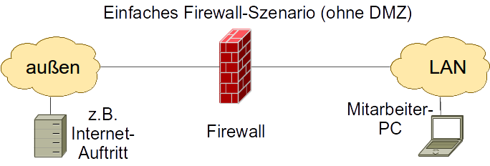Vernetzung
Die Firewall fungiert hier in einigen Fällen zusätzlich als Router. Aus diesem Grund muss in der VM das Forwarding4 aktiviert werden:
sudo sysctl net.ipv4.ip_forward=1
Alle Einstellungen lassen sich mittels ifconfig und route -n über eine Konsole überprüfen.

Dokumentation zu iptables
Der Linux-Kernel der Distribution Ubuntu unterstützt standardmäßig Netfilter. Diese Filter werden mit dem Tool iptables eingerichtet. Zu iptables gibt es ein Linux-HOWTO, in dem verschiedene Konfigurationen beschrieben sind. Diese Anleitung liegt im HTML-Format vor. Sie finden im Verzeichnis /usr/share/doc/iptables/html. Besonders wichtig ist hier die Seite 7 – using iptables (packet- filtering-HOWTO-7.html).
Zum Öffnen der Seite können Sie den installierten Browser verwenden. Die vielfältigen Optionen und Parameter sind in der Manual-Page von iptables erläutert (man iptables).
Für alle weiteren Aufgaben: Schreiben Sie zu den Aufgaben mit, welchen Befehl Sie eingegeben haben, was der Befehl bewirken sollte, was der Befehl im Endeffekt bewirkt hat und wie Sie das Resultat getestet haben! Halten Sie Ihre Firewall-Regeln in Form eines einfachen Shell-Scripts fest.
Wie Sie ein solches Script erstellen, ist HIER erläutert.

Aufgaben

Aufgabe 0: Testen der Netzwerkverbindung
Konfigurieren Sie Ihre Netzwerkkarte und testen Sie die Verbindung zu Ihrem Nachbarn durch den ping Befehl. Führen Sie die nachfolgenden Aufgaben nur durch, wenn der ping erfolgreich war! Sollte der ping nicht erfolgreich sein, überprüfen Sie die Kabelinstallation und die Netzwerkkartenkonfiguration. Ggf. müssen Sie eine andere Netzwerkkarte als die Schnittstelle eth1 auswählen.
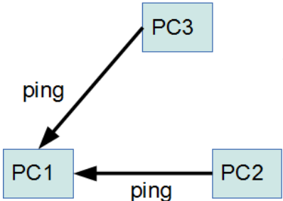 Aufgabe 0

Aufgabe 1: Verwerfen aller Pakete
Erstellen Sie eine Filterregel, die sämtlichen Verkehr zu ihrem PC unterbindet. In welcher Chain haben Sie eine Regel verändert?
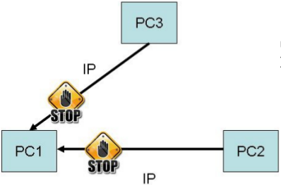 Aufgabe 1

Aufgabe 2: Verwerfen aller Pakete
Blocken Sie sämtlichen Verkehr eines Nachbarn ab, ohne dass Ihr Zugang zu einem dritten PC behindert wird. Testen Sie die Verbindungen mit ping.
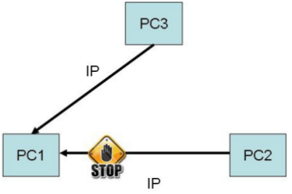 Aufgabe 2

Aufgabe 3: Filterung auf das Layer4-Protokoll
Setzen Sie einen Filter so, dass Ihr Rechner keine TCP-Pakete annimmt. Testen Sie den Filter mit einem http-Request vom PC Ihres Nachbarn auf Ihren PC. Der Webserver apache ist auf allen Rechner installiert.
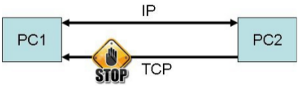 Aufgabe 3
Kann ihr PC mit anderen Protokollen noch erreichen (z.B. ping)? Probieren Sie mit 2 Chains zu arbeiten, wobei die gefilterten Pakete von einer Chain an eine andere gegeben werden. Welche Vorteile hat dieses Verfahren?

Aufgabe 4: Filterung auf bestimmte Ports
Erstellen Sie eine Filterregel, so dass Ihr Rechner ankommenden Verkehr auf Port 80 nicht annimmt. Testen Sie den Filter mit einem http-Request vom PC Ihres Nachbarn auf Ihren PC.
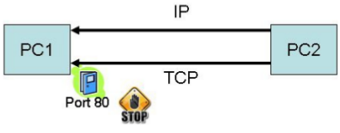 Aufgabe 4
Kann Ihr PC mit Protokollen noch erreichen (z.B. ping)?

Aufgabe 5: Filterung auf IP Adresse und Port
Erstellen Sie einen Regelsatz, der einen Zugriff auf den Webserver Ihres Rechners vom PC Ihres Nachbarn unterbindet. Auf andere Dienste soll Ihr Nachbar jedoch zugreifen können. Andere PCs sollen auch auf Ihren Webserver zugreifen können. Arbeiten Sie bei dieser Aufgabe mit zwei Chains.
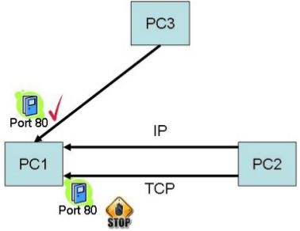 Aufgabe 5

Extra Aufgabe 6: Filterung auf Nachrichtentypen
Stellen Sie die Filter auf Ihrem Rechner so ein, dass ein ping von Ihrem PC zum PC ihres Nachbarn geblockt wird, ein ping vom PC ihres Nachbarn auf Ihren PC aber weiterhin möglich ist.
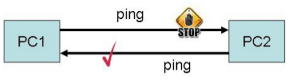 Aufgabe 6

Vertiefende Aufgabenstellung DMZ
Zunächst soll ein einfaches Firewall-Szenario aufgebaut werden mit nur EINER Firewall. Im Anschluss wird dieser Aufbau durch den Einsatz einer zweiten Firewall zu einer Firmennetzanbindung mit DMZ ausgebaut.

Extra Aufgabe 7: Einfache Firewall
Für das erste Szenario werden drei Rechner benötigt. Die Funktionen der einzelnen Rechner wird im folgenden Bild gezeigt. Hinweis: der „Internet“-Bereich wird im zweiten Aufbau zur DMZ umfunktioniert.
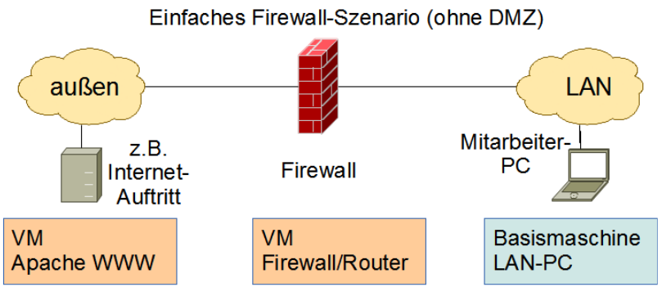 Aufgabe 7
Der LAN-PC soll ausschließlich auf die WWW-Seiten und ICMP des Servers zugreifen können. Alle anderen Dienst sind zu sperren.
- Fertigen Sie eine Skizze Ihres Aufbaus an (inkl. aller verwendeten Schnittstellen und IP-Adressen).
- Planen Sie Ihre Firewall-Regeln mit Hilfe der Tabelle (s. Tab 1: Planung der Firewall-Regeln).
- Halten Sie Ihre Firewall-Regeln in Form eines einfachen Shell-Scripts fest.
Nr | Chain | Dest IP | Source IP | Protocol | Dest Port | Source Port | Action
1
2
3
4
5
6

Extra Aufgabe 8: DMZ-Szenario mit zwei Firewalls
Basierend auf dem bereits aufgebauten Szenario, soll dieses nun durch eine DMZ erweitert werden. Um nicht zu viele Konfigurationsaufwände zu generieren, wird aus dem „außen“-Bereich der DMZ-Bereich. Weiterhin wird eine zweite Firewall „links“ sowie ein Client, der als Internet-Webserver fungiert, ergänzt. Für die neuen VMs müssen die oben aufgeführten Vorarbeiten ebenfalls durchgeführt werden.
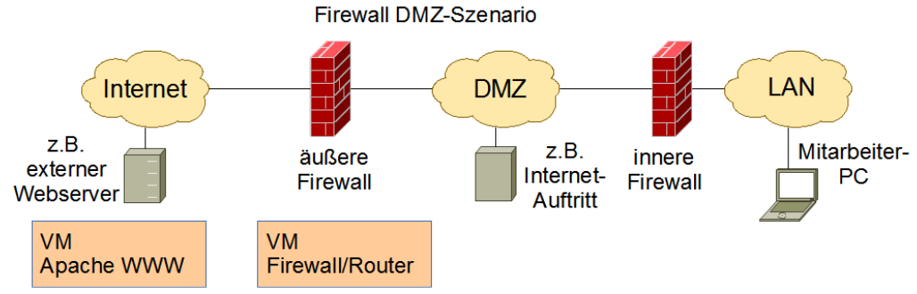 Aufgabe 8
Die Firma möchte ihr lokales Netz gegen unberechtigte Zugriff von externen schützen. Die Mitarbeiter sollen aber alle Webseiten der Server und diese auch per ICMP erreichen können. Alle anderen Dienst sind zu sperren. Die Firewalls sollen darüber hinaus weder von innen noch von außen per ICMP erreichbar sein. Der Webserver darf weder auf die DMZ noch auf das LAN zugreifen können. Nr
- Fertigen Sie eine Skizze Ihres Aufbaus an (inkl. aller verwendeten Schnittstellen und IP-Adressen).
- Planen Sie Ihre Firewall-Regeln mit Hilfe der Tabelle (s. Tab 2: Planung der Firewall-Regeln).
- Halten Sie Ihre Firewall-Regeln in Form eines einfachen Shell-Scripts fest.
Nr | Chain | Dest IP | Source IP | Protocol | Dest Port | Source Port | Action
1
2
3
4
5
6

1)Netfilter
2)chain: Kette; hier als Kette von Firewall-Regeln gemeint.

